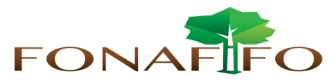

Fondo Nacional de Financiamiento Forestal

Junta Directiva

Sesión N°03-2017 a celebrarse el martes 14 de marzo de 2017, hora 09:00 a.m.

AGENDA

- Lectura y aprobación de la agenda del día

- Lectura y aprobación Acta N°02-2017

- Lectura de correspondencia:

- Correspondencia enviada:

Invitación Primer Encuentro Carbono Neutralidad 2021

Convenio suscrito y resumen de la nueva alianza entre FONAFIFO- FIFCO

- Correspondencia recibida:

Oficio DFOE-SD-0496 de la Contraloría General de la República relacionado con la comunicación de finalización del proceso de seguimiento de la disposición contenida en el párrafo 4.4 del informe N° DFOE-AE-IF-03-2014.

- Modificación Presupuestaria N°1-2017 Fonafifo y Fideicomiso 544

- Presentación Plan Piloto de Fototrampeo a cargo de la señora Carmen Roldán Chacón.

- Criterio de la administración con respecto al proyecto expediente N° 20.203, " Fortalecimiento del Control Presupuestario de los Órganos Desconcentrados del Gobierno Central"

- Informe sobre ejecución Foro Forestal

- Informe sobre lanzamiento del Clúster Forestal Zona Norte

- Puntos varios

- Mm
- Bb
- nn

